**Рекомендации для родителей**

**Беседа  «Весенние сельскохозяйственные работы»**

 Поговорите с ребенком о том, какое сейчас время года, какие изменения происходят в живой и неживой природе весной;

·

Вспомните названия весенних месяцев, приметы весны (растаял снег, прилетели птицы, бежали ручьи и т.д.);

·

Рассмотрите картинки с изображением труда людей весной;

·

Предложите ребенку рассказать о том, что происходит  в природе весной, чем занимаются люди;

·

 Расскажите о том, что весной люди работают на полях, в садах и огородах, пашут землю, начинают сев, копают землю в огородах и сажают семена и рассаду овощей, белят и обрезают фруктовые деревья в садах, сеют семена цветов.

Садоводы окапывают плодовые деревья, для того чтобы к корням хорошо поступали воздух, вода и питательнее вещества;

·

 Поговорите о том, какими инструментами пользуются люди в огороде, саду, поле.

**Рисование**

**«Садовая  тачка»**

**Задачи.**Формировать умение рисовать предметы, располагая изображение по всей поверхности листа. Закреплять умение изображать предмет по частям: сначала крупные детали, затем более мелкие.

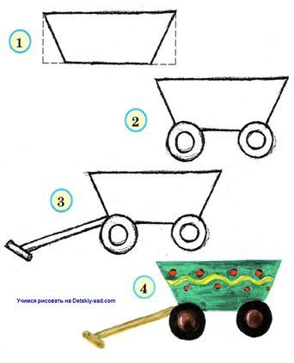

**Математика**

**«Вкусная задачка»**

Обсудите с ребёнком задачу.

Задайте вопросы:

-Женя купил корзинку,

-Две трубочки,

-Один бисквит

- Сколько Женя купил пирожных?

- Почему мама расстроилась?

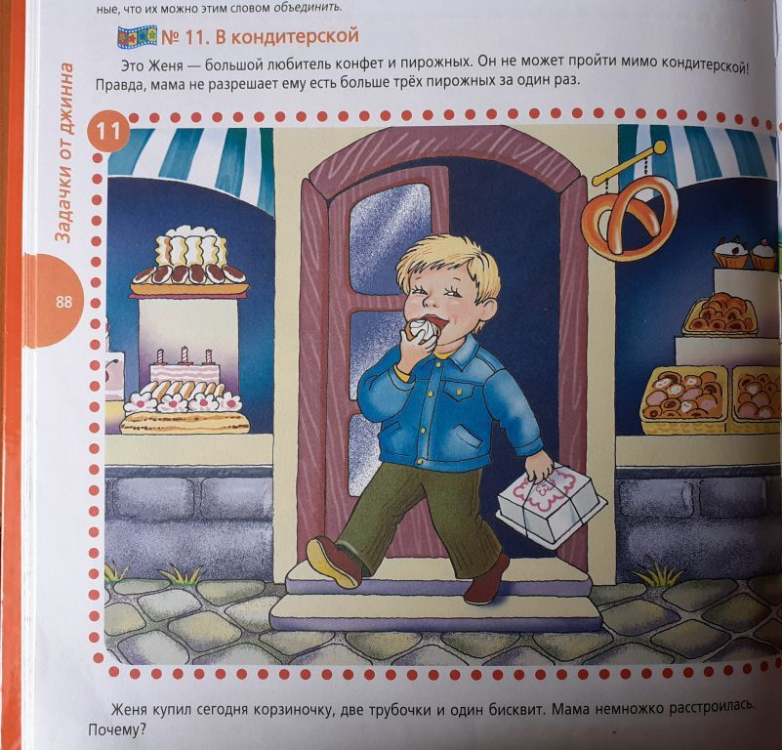**Разучите с ребёнком пальчиковую гимнастику:**

В огороде много гряд (***показать ладонь, пальцы в сторону*)**

**Тут капуста, тут томат (*дети загибают по очереди пальцы на руке*)**

Тут свекла, тут горох

И картофель наш не плох!

Наш зеленый огород нас прокормит целый год! **(*дети стучат кулачками друг о друга*)**

**Физкультминутки:**

**\*\*\***

Огород у нас в порядке –

Мы весной вскопали грядки.

Мы пололи огород,

Поливали огород, **(действия по тексту)**

В лунках маленьких не густо,

Рассадили мы капусту, **(сажают)**

Лето всё она толстела, (**показывают руками круг перед собой)**

Разрасталась вширь и ввысь, **(руки в стороны, а затем вверх)**

А теперь ей тесно белой, (**руки разведены в стороны**)

Говорит – посторонись! (**отталкивающие движения руками)**

                                  ***

Мы лопатки взяли, грядки раскопали: раз-два, раз-два!

***(*Ребенок имитирует действия лопатой*.)***

Грабли в руки взяли, грядки причесали: Раз-два, раз-два!

 (**Ребенок имитирует действия граблями***.)*

Семена рядами в землю мы бросали: Раз-два, раз-два! **(Ребенок имитирует разбрасывание семян.)**  
Раз-два, раз-два!

**Прочитайте и обсудите  рассказы**: **«Весенние заботы».**

Много забот у людей весной. Надо прорастить семена, подготовить грядки,

посадить картошку, лук, посеять укроп, петрушку, морковь, свёклу.

В саду окопать деревья, обрезать сухие сучки, а на клумбах высадить красивые цветы.

Тогда и лето будет красивое, и осень с урожаем, а зима — с запасами.

**Труд людей весной**

В конце весны, в теплые майские дни, высаживают рассаду огурцов, помидоров, капусты.

Надо успеть за короткое время, пока не пересохла почва, посеять семена хлебных и овощных растений, высадить картофель.

В садах деревья и кустарники опрыскивают ядовитыми веществами, которые убивают насекомых-вредителей. Так же, как осенью, нижнюю часть стволов плодовых деревьев белят известью.

Весной в садах проводят посадку плодовых деревьев и кустарников.

На улицах городов, поселков и сел подрезают деревья и высаживают новые растения. В парках и скверах высаживают декоративные цветы.

**Труд людей весной**

Весной в огороде трудится семья. Мама красит стволы деревьев, чтобы их не повредили насекомые. Папа вскапывает землю, чтобы посадить молодые деревца. Мальчик Миша сажает саженцы. Девочка Маша поливает их, потому что растениям нужна влага. У всей семьи отличное настроение. Все рады весне!

**Аппликация «Лейка».**

**Задачи.**Закреплять умение вырезать основную часть предмета прямоугольной формы (закругленные углы), вырезать и наклеивать части разной формы. Развивать воображение и творчество.

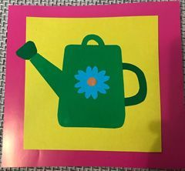

**Поиграйте с ребёнком в словесные игры:**

**1. «Один – много».**

Огород – огороды

Грядка – грядки

Лопата – лопаты

Грабли – грабли

Ведро – ведро

Лейка – лейки и т.д.

**2. «Назови ласково».**

Огород – огородик

Лопата – лопатка

Грабли – грабельки

Грядка – грядочка

Лейка – леечка

**3.«Сосчитай орудия труда».**[Хочу такой сайт](https://сайтобразования.рф/)

Один (одна), два (две), три, четыре, пять

(Лопата, грабли, лейка)

Одна лопата, две лопаты, три лопаты, четыре лопаты,

пять лопат

**4. «Закончи предложение».**

- весной на огородах люди копают …(грядки)

- весной прилетают …(птицы)

**5. «Назови одним словом».**

- сажать саженцы деревьев - (посадка);

- копать грядки на огороде - (копка);

- наводить порядок во дворе – (уборка);

**Загадайте загадки :**

Проползла во двор змея черная и длинная,

Огород наш поливала, на работе не зевала.   (шланг)

Два братца пошли в речку купаться.

Один купается, другой на берегу дожидается.

На речку идут – пляшут, а с речки идут – плачут.  (ведра)

Стоят в один ряд острые цап - царапки.

Удобно сгребать ими мусора охапки.  (грабли)

 Из железа тучка, а у тучки – ручка.

 Эта тучка по порядку обошла за грядкой грядку. (лейка)

Землю копала, грядки ровняла,

Ручейки прорывала и ничуть не устала.      (лопата)

**Разговор с весной  (прочитать по ролям)**

Ну, весна, как дела? — У меня уборка.

Для чего тебе метла? — Снег смести с пригорка.

Для чего тебе ручьи? — Мусор смыть с дорожек!

Для чего тебе лучи? — Для уборки тоже.

Все помою, просушу, Вас на праздник приглашу!

                                                          (О. Высотская)

**Прочитайте ребенку пословицы о труде, разберите их смысл:**

       Что посеешь, то и пожнёшь.

       Труд человека кормит, а лень портит.

       Терпенье и труд всё перетрут.

      Мала пчела, и та работает.

   Скучен день до вечера, коли делать нечего.

   Откладывай безделье, да не откладывай дела.

**Поиграйте с ребенком в дидактические игры:**

**«Для какой профессии это нужно?»**

- Весы, прилавок, товар, кассовый аппарат… - продавцу.

- Метла, лопата, шланг, песок, лом, снегоуборочная машина… - дворнику.

- Стиральная машина, ванна, мыло, утюг… - прачке.

- Расческа, ножницы, фен, шампунь, лак для волос, машинка для стрижки… - парикмахеру.

**«Угадайте, что я делаю?»**

Имитируем трудовые действия не только движениями, но и (по возможности) передавая звуками, предлагаем ребенку отгадать.

Например: чистим пылесосом пол,

забиваем гвоздь,

пилим,

едем на машине,

стираем,

несем ведро с водой,

протираем зеркало,

рубим дрова,

трем на терке и т.д.